河南省开封市第十七中学2024年语文高三第一学期期末综合测试试题
注意事项：
1． 答题前，考生先将自己的姓名、准考证号填写清楚，将条形码准确粘贴在考生信息条形码粘贴区。
2．选择题必须使用2B铅笔填涂；非选择题必须使用0．5毫米黑色字迹的签字笔书写，字体工整、笔迹清楚。
3．请按照题号顺序在各题目的答题区域内作答，超出答题区域书写的答案无效；在草稿纸、试题卷上答题无效。
4．保持卡面清洁，不要折叠，不要弄破、弄皱，不准使用涂改液、修正带、刮纸刀。

1．阅读下面的文字，完成下面小题。
霍乱之乱（节选）
池 莉
霍乱发生的那一天没有一点预兆。天气非常闷热，闪电在遥远的云层里跳动，有大雨将至的迹象。
那天是我和秦静在防疫站值夜班。流行病科室里的人都走了，只有科室主任闻达在伏案写他永远也写不完的流行病学调查报告。他对各种流行病怀有着巨大的兴趣和热情。
写报告使他每天都要推迟一小时下班。他的妻子认定他这么做是为了逃避做晚饭，有一次吵到单位来了，闻达闻讯仓皇地向楼顶逃窜。他的妻子在顶楼逮住了他，将他的一只皮鞋扔了下去。第二次闻达又逃到了顶楼，他的妻子又将他的一只皮鞋扔了下去，凑巧的是，这两只皮鞋正好都被扔在了飞驰的大卡车上。从此闻达只好穿一双两只不同的皮鞋，但他还是照样在下班之后写他的报告。
闻达头发凌乱的脑袋在满满一桌的书本、卡片和资料堆中微微摇晃，嘴唇嚅动，口中念念有词。从油漆斑驳的办公桌底探出老远的，是他瘦骨伶仃的长腿和那双穿着不配套皮鞋的大脚。这哪里像马来西亚的归国华侨，新中国第一代科班出身的流行病学专家？
闪电穿过了云层，接近了我们抬头可见的天空，暴风雨就要来了。闻达骑上他那破旧的自行车，摇晃不定地回家去了。秦静幽幽地叹了一口气，我说：“难怪人家说：远看是个要饭的，近看是个烧炭的，一问才知道是防疫站的。”
闪电如游蛇窜行在楼房的玻璃窗之间，雷声冷不丁在耳边爆响，密集的大雨从远处忽隆隆黑压压地横扫了过来。大马路上的汽车都大开车灯，纷纷地揿喇叭。
晚上八点多，电话铃声骤然响起，是第十九医院肠道门诊的洪大夫打来的，她战战兢兢地说：“我们发现一例霍乱。”
我和秦静不约而同地对着电话大叫：“什么？请大声重复一遍！”
洪大夫扯着嗓子说：“我们发现一例霍乱！”
霍乱来了，在一个天气恶劣的夜晚，在它的踪影在中国消失了几十年之后。我们对它的一点认识仅限于知道它的厉害和可怕。
我们傻了眼。大学教材告诉我们，我国在解放后不久便消灭了天花、霍乱和鼠疫，我们也就把书本上的这几种病哗哗地翻了过去。幸好秦静好学，总是随身带着当年的教材，她把课本翻到霍乱这一章，我们俩急急地浏览，高频率地摆动着头。
我们终于冷静下来，叮嘱洪大夫赶快把病人隔离，把疫情卡和粪样送到我们站里来，有情况及时打电话。秦静守电话，我另找电话向站领导报告。
张书记和祈站长接到电话都大吃一惊，都说马上赶到站里来，并且都问闻达知道不知道。张书记说：“你赶快去医院的车库带车，把闻主任立刻接到站里来。”
五层楼的防疫站蓦然间灯火通明，各个科室的人马全都连夜冒雨赶到了站里，大家对霍乱除了满怀恐怖感，其他一无所知。一百多号人在站里挤来挤去，雨水在地上被踩得吧叽作响。张书记和祈站长被大家大呼小叫地扯去询问，答非所问地应付着。大家都非常地不满意，到处是寻找闻达的声音：“闻主任呢？老闻呢？闻达呢？闻老师呢？”
大雨喧哗着下个不停，站里比大雨更加喧哗。我大喊一声：“闻主任来了。”大家的目光一下子都集中了过来，有人自动地往后传达说：“闻主任来了！”
“闻主任来了！”
“闻主任来了！”
张书记和祈站长见到闻达如见救星，与他紧紧地握手：“现在就看你的了。”闻达看见一把椅子，便一把拖过来，不假思索地蹬了上去。闻达的举止并没有像平日一样遭到大家的嘲笑，所有的人都仰望着他，心情悬悬地等待他说话。
闻达首先表扬了我和秦静，说我们作为年轻医生，在没有任何经验的情况下，对疫情处理得既迅速又正确。然后说：“如果大家都沉着冷静，一切行动听指挥，以最快的速度扑灭这次疫情，祖国和人民将会感谢你们，历史将会铭记你们，我闻达一定为你们请功！”大厅里爆发出的掌声掩盖了外面的雷雨声。
闻达站在椅子上，脚上两只不同的皮鞋显得格外醒目，不过依然没有人发出嘲笑。他一口气宣布了八条意见：
第一，以流行病室为核心，组成一个紧急行动小组；其他各科室都听从紧急行动小组的分管班长指挥，有令则行，无令则止。
第二，化验室立刻复查粪样培养基的菌落，再一次确认霍乱弧菌，具体操作由闻达指导。
第三，流行病室连夜出发，追踪病人，隔离病人并确定疫点。
第四，消杀科立刻准备好所有的喷雾器和充足的百分之五的来苏消毒液，同时准备大量漂白粉和生石灰。
第五，党办负责接待领导，上传下达，发出红头文件。协调车辆，保障疫情用车。
第六，站办负责后勤，协同专业部门购买一切所需的用品以及保证值班人员食物和冷饮的供应。
第七，指定专人二十四小时守候电话，疫情立刻上报国家卫生部，对外严守秘密。
第八，在处理霍乱疫情期间，各科室全部三班倒，一律严格实行无菌操作。
闻达说完，大家都像吃了定心丸。祈站长有心思开玩笑了，他说：“老闻好像经过了多少次霍乱似的，出口成章啊。好比老母鸡，屁股一撅就下了一个蛋。”大家开心一笑，各就各位，回到自己的科室去做准备工作。
（注）小说《霍乱之乱》的主要情节是武汉郊区一场霍乱的发生和消灭，背景是上世纪八十年代初。这里节选的是小说的开头部分。
1．下列对小说思想内容的分析与概括，不正确的一项是
A．主人公闻达总是穿着一双两只不同的皮鞋这一细节在文中多次出现，从侧面强化了闻达的处境和性格，使人物形象更为生动饱满。
B．“闻主任呢？老闻呢？闻达呢？闻老师呢？”同一个人用多种称谓呼唤闻达，语无伦次中透露出急切，从侧面显现出闻达的重要。
C．小说借“我”之口所提到的顺口溜，既是防疫人员的自嘲，也是对防疫工作不被重视、防疫人员社会地位不高的状况的客观反映。
D．听了闻达的安排，祈站长开玩笑，大家开心地笑，这表明从领导到群众都对闻达的工作安排十分满意，对他的专业水平高度信任。
2．下列对小说艺术特点的理解与鉴赏，不正确的一项是
A．文中有多处生动的景物描写，这些描写既自然形成了时间推移的线索，也营造了霍乱发生之夜特有的混乱、恐怖和紧张的氛围。
B．当闻达到单位后，文中接连用了四个“闻主任来了！”，这种重复，艺术地表现了大家内心对闻达的期待和听到他来后的极度喜悦。
C．前半部分采用反面衬托的手法，极力写闻达的生活窘迫、形象寒酸，为后文表现他在疫情到来时的重要作用和价值作了很好的铺垫。
D．张书记和祁站长在霍乱疫情发生之时紧张无措，完全依赖闻达，这既是对他们官僚作风的讽刺，也揭露了外行领导内行的社会弊端。
3．作者不惜用较大篇幅把闻达的“八条意见”一一列出，有哪些用意？
4．
小说《霍乱之乱》的结尾处有段表达作者对人生看法的话：“有些自己热爱的事情，值得一个人‘为了不可知的结果而长久地等待，为了保存内心而放弃外壳’”。请根据上面节选部分的内容，分析小说主人公闻达身上是怎样体现这一观点的。
2．仿照第一幅漫画中的文字，任选余下两幅图中的一幅，根据提示写一首打油诗，要求押韵，符合漫画内容。
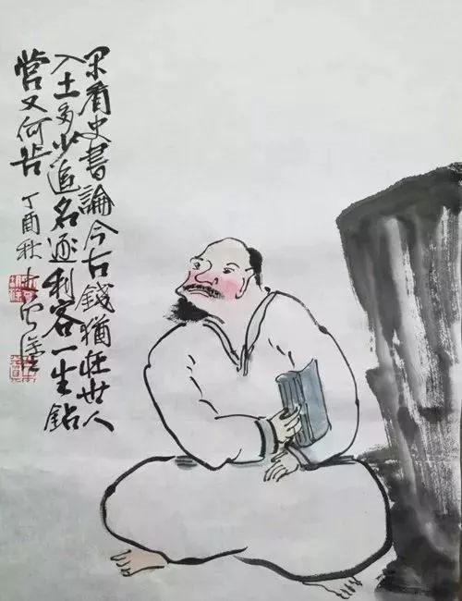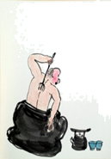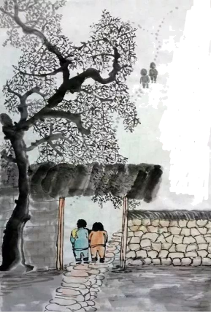
（作者：曾初良）
（示例）（有关名利的思考）：闲看史书论今古，钱犹在世人入土。多少追名逐利客，一生钻营又何苦。
（第二幅）（有关挠痒的思考）：
（第三幅）（有关守望的思考）：
3．气候正义是环境正义在气候变化领域的具体发展和体现。2000年前后，一些非政府组织承袭环境正义运动的精神，开始对气候变化的影响进行伦理审视，气候正义便应运而生。气候正义关注的核心主要是在气候容量有限的前提下，如何界定各方的权利和义务，主要表现为一种社会正义或法律正义。
从空间维度来看，气候正义涉及不同国家和地区之间公平享有气候容量的问题，也涉及一国内部不同区域之间公平享有气候容量的问题，因而存在气候变化的国际公平和国内公平问题。公平原则应以满足人的基本需求作为首要目标，每个人都有义务将自己的“碳足迹”控制在合理范围之内。比如说，鉴于全球排放空间有限，而发达国家已实现工业化，在分配排放空间时，就应首先满足发展中国家在衣食住行和公共基础设施建设等方面的基本发展需求，同时遏制在满足基本需求之上的奢侈排放。

以上内容仅为本文档的试下载部分，为可阅读页数的一半内容。如要下载或阅读全文，请访问：https://d.book118.com/936105035104010042

